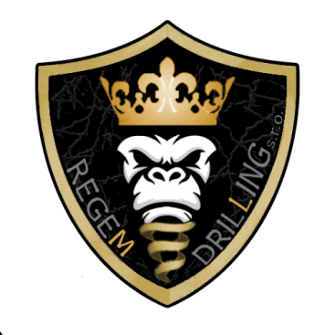
CZECH MÖLKKY MASTERS o 10.000 Kč
Zruč nad Sázavou
sobota 4. 12. 2021, 9:30
Místo konání: herna SKM Zruč, Sportbar U Gatěho, I. patro, Sad míru
Pořadatel: SKM Zruč nad Sázavou – TENNISLINE, z. s.
Přihlášky a informace: mailem na adresu leos.fiala@volny.cz, uzávěrka 16. 11. 2021 ve 24:00
Losování: proběhne v úterý 23. 11. 2021 v 18:00 v klubovně SKM Zruč, bude zveřejněno na stránkách www.euromolkky.cz
Startovné: se neplatí
Pozvaná družstva: LOBE STAR (Zruč nad Sázavou, Praha), SEMTAMŤUK (Jablonec n. J.), TOMIRA (Bílovec), 13. MÖLKKA (Brno), SKM Zruč nad Sázavou
Hrací systém: tříčlenná družstva se střetnou každé s každým podle rozlosování na 4 vítězné hry, při stavu 3:3 utkání končí remízou, výhra 3 body, remíza 2 body, prohra 1 bod, nejlepší dvě družstva postoupí do finále
Ceny: vítězné družstvo obdrží pohár, nejlepší tři družstva medaile, finanční odměny 1. místo 4.000 Kč, 2. místo 3.000 Kč, 3. místo 2.000 Kč, 4. místo 1.000 Kč
www.euromolkky.cz

